TISKOVÁ ZPRÁVA
Negativní vliv posypových solí pociťují lesy i během léta
Strnady – 14. 8. 2017 – Nárůst automobilové dopravy je nejen zdrojem hluku, prachu, emisí dusíkatých látek nebo častějšího výskytu kolon a nehod, ale lesům rozhodně neprospívají ani chloridy, které se na silnice dostávají během zimy z posypových materiálů. Ty mohou vážně poškodit lesní porosty v okolí a patrné je to během jara i v letních měsících.
Zvýšená intenzita automobilové dopravy přináší větší nároky na údržbu komunikací v zimním období. Intenzivně chemicky ošetřované silnice jsou zdrojem chloridů, které mohou poškodit porosty v okolí silnic. Poškození je způsobeno buď kontaktně odstřikovanou solnou břečkou, nebo jemným aerosolem vířeným při průjezdu vozidel a jejich ulpíváním v korunách stromů (platí především pro jehličnany). Častěji však dochází k poškození lesa při zatékání rozbředlého a tajícího sněhu s rozpuštěnými solemi do porostů, tedy kontaminací půdy, na které dřeviny rostou. Zasolení půdy po splavení a zatékání rozpuštěných solí do porostů je hlavní příčinou následného chřadnutí dřevin.
V jarním období dochází k příjmu chloridů ze zasolené půdy a k jejich ukládání v asimilačním aparátu dřevin. Chloridy jsou velmi dobře rozpustné ve vodě, a proto jsou snadno přijímány a rozváděny s transpiračním proudem do celého stromu.
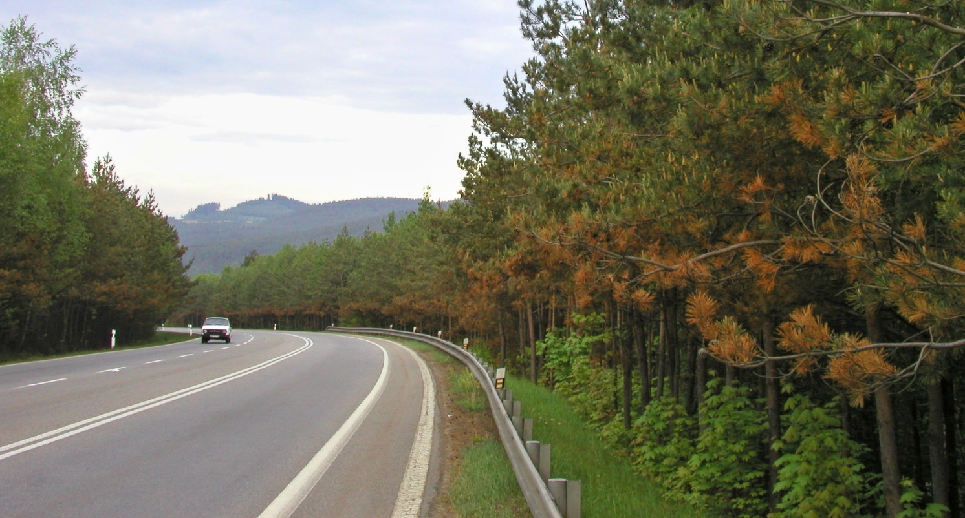
K největšímu rozvoji poškození dochází během první poloviny vegetační doby (květen – červen). Ke vzniku poškození nebo až k odumírání porostů po zasolení půdy může však dojít v některých případech také v průběhu srpna nebo září.
Typickým projevem poškození stromů posypovými solemi je rezavění jehlic, autor: Ing. Radek Novotný, Ph.D.
„Opakovaně upozorňujeme, že kromě porostů v těsném sousedství (0–30 m od vozovky) intenzivně solených silnic je nutné sledovat i směr a průběh odvodňovacích příkopů, starých melioračních struh a dalších prvků, které mohou odvádět tající sníh z vozovek desítky až stovky metrů od chemicky ošetřovaných komunikací. Vzniklé odumřelé plochy (kola, pásy i nepravidelné skupinky) nejsou v některých případech správně klasifikovány jako poškození vlivem negativního působení chloridů a jsou vytěženy a evidovány až po sekundárním napadení jinými škodlivými činiteli, zejména podkorním hmyzem,“ uvádí Radek Novotný z Útvaru ekologie lesa Výzkumného ústavu lesního hospodářství a myslivosti, v. v. i. Negativní vliv chemické údržby komunikací je podle jeho informací každoročně patrný na stovkách míst po celém Česku.
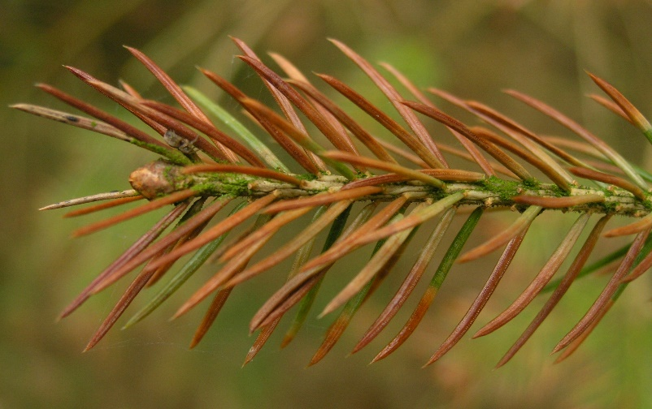
Rozvoj tohoto typu poškození až do výskytu viditelných škod velmi závisí na množství srážek a jejich rovnoměrnosti v průběhu jara, roli hraje také celkové množství solí aplikovaných v průběhu zimy, konfigurace terénu, propustnost půdy a další faktory. Lesní ochranná služba také zjišťuje, že na řadě míst vlastníci a správci lesů na tento typ poškození rezignují a berou ho jako nutné zlo. Negativní vliv chloridů lze prokázat chemickou analýzou odebraných vzorků půdy a jehličí v chřadnoucích porostech. Tyto výsledky lze pak využít při jednání se správcem komunikace o možném řešení situace, které přitom nemusí být nijak nákladné nebo komplikované. Často stačí pouze odvést prosolenou vodu z tajícího sněhu mimo lesní porosty. Neřeší se tím kontaminace spodní vody ani další rizika vyplývající z nadměrného vstupu chloridů do prostředí, ale z hlediska stavu lesa bývá toto opatření dostatečné.
Více informací o abiotických vlivech a antropogenních činitelích je uvedeno v publikaci Zpravodaj ochrany lesa, Supplementum 2017, kterou vydala Lesní ochranná služba VÚLHM. Ke stažení je zde: http://www.vulhm.cz/sites/File/LOS/ZOL_suppl_2017.pdf
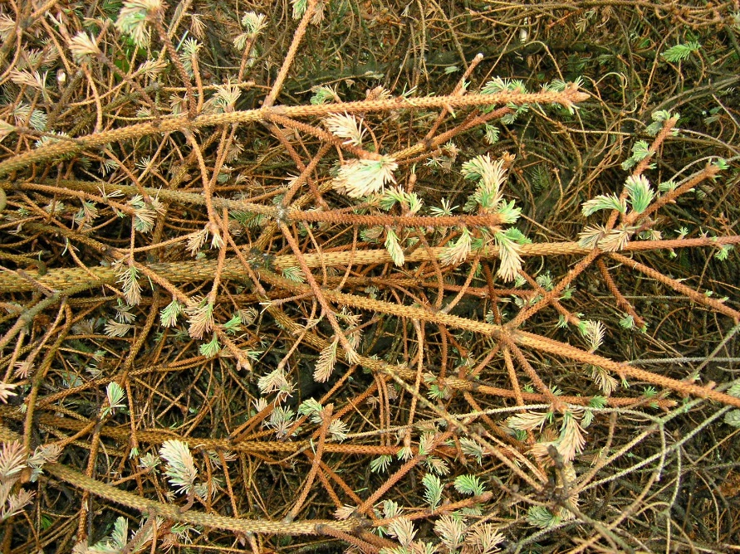

Kontakt: Ing. Radek Novotný, Ph.D.,
e-mail: novotny@vulhm.cz,
Výzkumný ústav lesního hospodářství
a myslivosti, v. v. i., Útvar ekologie lesa

